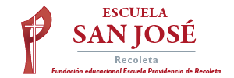
Lenguaje y Comunicación 2° A-B.

Instructivo para la clase 22 de junio.
En el Libro Leo Primero 2°, tomo 1, páginas 13, 14 y 15.- Clase 4.
- Para los que no tienen el libro pueden descargarlo en el siguiente link e ir anotando las respuestas en su cuaderno.
http://leoprimero.cl/recurso/leo-primero-2-basico-texto-del-estudiante-tomo-1-2020/
1.- Todas las actividades se hacen en el libro, en caso de no tener el libro descargar libro y anotar respuestas en cuaderno.
2.- Lee el cuento La cigarra y la hormiga, dos veces.
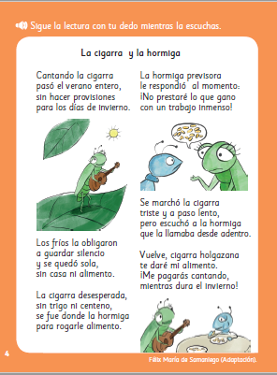
3.- Para las actividades 1. (Clase 4)
- Información: “Las Ninfas, es la etapa inmadura de insectos que tienen metamosfosis incompleta. Es decir, la etapa entre el huevo y el adulto.
Responde las preguntas en tu libro.
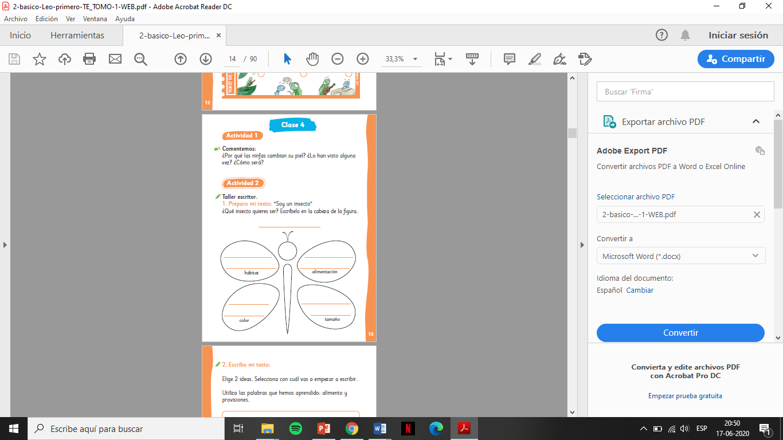
4.-Para la actividad 2, usa mayúsculas al inicio de cada respuesta.
5.- Para la actividad Escribo mi texto, sigue las instrucciones del texto, (página 14)
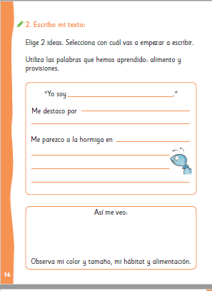
6.- Responde las actividades 3, Reviso mi texto, puedes hacerlo con un adulto. (página 15)
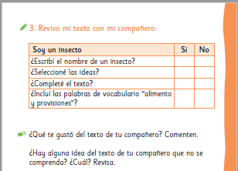
7.- En el ticket de salida, recuerda usar mayúscula al inicio de tu respuesta.
